重庆大学城市科技学院
教务处文件

教务处 〔2020〕32 号

重庆大学城市科技学院

关于开展2020年线下、线上线下混合式和社会实践一流课程认定工作的通知

各二级单位：
为全面贯彻党的十九大精神和习近平新时代中国特色社会主义思想，落实全国教育大会精神，积极推动现代信息技术与教育教学深度融合，促进优质课程资源开放共享，加快一流课程“双万计划”的实施。根据《教育部关于一流本科课程建设的实施意见》《重庆市教育委员会关于实施重庆市高校一流课程建设计划的通知》等文件要求，决定开展重庆大学城市科技学院2020年线下、线上线下混合式和社会实践一流课程认定申报工作。现将有关事宜通知如下：
一、认定范围
截至2020年8月31日，纳入人才培养方案且设置学分的全日制本科和专科层次课程均可推荐，包括思想政治理论课、公共基础课、专业基础课、专业课以及通识课等独立设置的理论课程、实验课程和社会实践课程等。
二、认定类型
（一）线下一流课程。主要指以面授为主的课程，以提升学生综合能力为重点，重塑课程内容，创新教学方法，打破课堂沉默状态，焕发课堂生机活力，较好发挥课堂教学主阵地、主渠道、主战场作用。
（二）线上线下混合式一流课程。主要指基于慕课、专属在线课程（SPOC）或其他在线课程，运用适当的数字化教学工具，结合本校实际对校内课程进行改造，安排 20%—50% 的教学时间实施学生线上自主学习，与线下面授有机结合开展翻转课堂、混合式教学，打造在线课程与本校课堂教学相融合的混合式“金课”。
（三）社会实践一流课程。以培养学生综合能力为目标，推动思想政治教育、专业教育与社会服务紧密结合，培养学生认识社会、研究社会、理解社会、服务社会的意识和能力，建设社会实践一流课程。课程应为纳入人才培养方案的非实习、实训课程，配备理论指导教师，具有稳定的实践基地，学生70%以上学时深入基层，保证课程规范化和可持续发展。
三、课程要求
申报课程须至少经过一个学期或一个教学周期的建设和完善，取得实质性改革成效，在同类课程中具有鲜明特色、良好的教学效果，并承诺入选后将持续改进。符合相关类型课程基本形态和特殊要求的同时，还应具有以下关键属性：
（一）课程团队
课程负责人应为本校在职教师，师德师风良好，教学经验丰富，教学能力强。课程团队教学改革意识强烈、理念先进，结构合理、人员稳定，能够运用新技术提高教学效率、提升教学质量。能持续为学生提供有效的教学服务，根据教学计划和要求，及时对课程内容进行更新和完善。
（二）教学设计
注重探索“以学生为中心”的课程教学组织新模式。根据教学需要，积极开展课程内容重构，构建科学的知识体系，配置必要合理的教学资源。
（三）课程资源
1.建设的课程资源拥有能覆盖本校课程教学大纲的完整教学资源以及能满足高校教学和学生自主学习需要的参考资料。
2.内容导向正确，无危害国家安全、涉密及其他不适宜传播的内容，无侵犯他人知识产权内容。
3.申报参加市级线上线下混合式一流课程认定的课程，资源建设参照相关标准要求执行。
（四）教学活动及教学效果
根据学生认知规律和接受特点，创新教与学模式，因材施教，教学活动中学生学习响应度高，能有效促进师生之间、学生之间资源共享、互动交流和自主式与协作式学习，教学反馈及时，教学效果显著。
（五）课程管理评价与平台支持服务
1.教师备课要求明确，学生学习管理严格。针对教学目标、教学内容、教学组织等采用多元化考核评价，过程可回溯，诊断改进积极有效。教学过程材料完整，可借鉴可监督。
2.线上线下混合式课程平台运行安全稳定畅通，课程在线教学支持服务高效。同时，须制定相应的管理制度和工作流程，配有专业人员进行审查管理，确保上线课程的内容规范及技术水平。
四、工作安排
（一）申报推荐。各二级学院结合实际，组织对本学院课程进行申报和遴选，对符合要求的课程进行集中推荐，严格按任务数进行申报（见附件6）。
（二）资格审查。课程申报教师及所在二级学院应对申报材料的真实性和知识产权等问题负责。教务处将对申报材料进行资格审查，主要审查申报课程是否符合申报要求、申报材料是否完整规范等。未通过资格审查的课程不进入评审程序。
（三）专家评审。教务处于10月中旬将组织专家对通过资格审查的申报材料进行评审，并提出2020年高校线下、线上线下混合式、社会实践一流课程认定建议名单，共计选出60门。
（四）认定及上报。通过专家评审，线下一流课程推荐3门，线上线下混合式一流课程推荐5门，社会实践一流课程推荐1门上报至市教委，其他作为校级一流课程建设，建设周期为2年。
五、经费支持
被推选为重庆市一流课程且被批准的给予经费5000元/项，作为校级一流建设的项目给予经费3000元/项。
六、其他要求
（一）各二级学院要高度重视，充分认识开展校级及市级一流课程认定工作的重要意义，加强组织领导，强化全程管理，规范工作程序，认真审核申报材料，对申报课程的教学内容和教学活动进行全面核查，确保合法性、完整性、有效性和真实性，公正、客观、科学地评价课程，择优推荐。
（二）2020年10月9日12:00前，将附件1、附件2以二级学院为单位将电子版和纸质版交至教务处205办公室，申报书及其附件材料不超过50页。
（三）2020年10月15日前，申报成功市级一流课程教师应登录重庆高校在线开放课程平台（网址：www.cqooc.com）完成课程信息填报，（操作说明详见附件5）并由教务处205办公室课程建设负责人审核提交，同时将附件3、附件4电子版及纸质版一式一份胶装好交到教务处205办公室，申报书及其附件材料不超过50页。

特此通知

联系人：刘柳 联系电话：49892572

附件:
1.重庆大学城市科技学院一流课程申报书（2020年）
2.重庆大学城市科技学院一流课程推荐汇总表（2020年）
3.重庆市一流课程申报书（2020年）
4.重庆市一流课程推荐汇总表（2020年）
5.重庆市一流课程推荐申报平台操作说明
6. 重庆大学城市科技学院一流课程申报任务数

重庆大学城市科技学院教务处
二零二零年九月三日

主题词：一流课程 申报 通知
重庆大学城市科技学院教务处 2020年9月14日印发
附件1

重庆大学城市科技学院
一流课程申报书
（2020年）

课程名称：
专业类代码：
课程负责人：
联系电话：
申报类型： ○线下一流课程
○线上线下混合式一流课程
○社会实践一流课程
申报学院：
填表日期：

重庆大学城市科技学院教务处制
二○二○年九月

填表说明

1.每门课程根据已开设一学期的实际情况，只能从“线下一流课程”“线上线下混合式一流课程”“社会实践一流课程”中选择一类进行申报。
2.申报课程名称、课程团队主要成员是指在本校开设的课程名称、课程主讲教师，须与教务系统中已完成的学期一致，并须截图上传教务系统中课程开设信息。课程负责人所在单位与申报课程二级学院一致。
3.专业类代码指《普通高等学校本科专业目录（2012）》或《普通高等学校高等职业教育（专科）专业目录（2015年）》中的专业类代码（四位数字）。没有对应学科专业的课程，本科填写“0000”，专科高职填写“1111”。
4.申报书与附件材料纸质件按每门课程单独装订成册，一式一份。

- 课程基本信息
（一）线下一流课程
课程名称
课程编码+选课编码
（教务系统中的编码）
课程类型 | ○文化素质课 ○公共基础课 ○专业课 | £实验课
课程性质 | ○必修 ○选修
开课年级
面向专业
学 时
学 分
先修（前序）课程名称
后续课程名称
主要教材 | 书名、书号、作者、出版社、出版时间（上传封面及版权页）
最近一期开课时间 | 年 月 日— 年 月 日（上传教务系统截图）
最近一期学生总人数
注：（教务系统截图须至少包含课程编码、选课编码、开课时间、授课教师姓名等信息）
（二）线上线下混合式一流课程
课程名称
课程编码
（教务系统中的编码）
课程类型 | ○文化素质课 ○公共基础课 ○专业课 | £实验课
课程性质 | ○必修 ○选修
开课年级
面向专业
学 时 | 总学时：  线上学时：  课堂学时：
学 分
先修（前序）课程名称
后续课程名称
主要教材 | 书名、书号、作者、出版社、出版时间（上传封面及版权页）
最近一期开课时间 | 年 月 日— 年 月 日（上传教务系统截图）
最近一期学生总人数
使用的在线课程 | ○国家精品在线开放课程及名称  ○市级精品在线开放课程及名称  ○否 （填写课程名称、学校、负责人、网址）
使用的在线课程 | 使用方式： ○MOOC ○SPOC
注：（教务系统截图须至少包含课程编码、选课编码、开课时间、授课教师姓名等信息）
（三）社会实践一流课程
课程名称
课程编码
（教务系统中的编码）
课程类别 | ○创新创业类 ○思想政治理论课类  ○专业类 ○其他（填写）
课程性质 | ○必修 ○选修
开课年级
面向专业
实践基地 | 名称及所在地：
学 时 | 总学时：  理论课学时：  实践学时：
学 分
最近一期开课时间 | 年 月 日— 年 月 日（上传教务系统截图）
最近一期学生总人数
注：（教务系统截图须至少包含课程编码、选课编码、开课时间、授课教师姓名等信息）

- 授课教师（教学团队）
课程团队主要成员
（序号1为课程负责人，课程负责人及团队其他主要成员总人数限6人之内）
序号 | 姓名 | 单位 | 出生年月 | 职务 | 职称 | 手机号码 | 电子邮箱 | 教学任务
1
2
3
4
5
6
授课教师（课程负责人）教学情况（300字以内）
（教学经历：近5年来在承担学校教学任务、开展教学研究、获得教学奖励方面的情况）

- 课程目标（300字以内）
（结合本校办学定位、学生情况、专业人才培养要求，具体描述学习本课程后应该达到的知识、能力水平。）

- 课程建设及应用情况（1500字以内）
（本课程的建设发展历程，课程与教学改革要解决的重点问题，课程内容与资源建设及应用情况，课程教学内容及组织实施情况，课程成绩评定方式，课程评价及改革成效等情况。）

- 课程特色与创新（500字以内）
（概述本课程的特色及教学改革创新点。）

- 课程建设计划（500字以内）
（今后五年课程的持续建设计划、需要进一步解决的问题，改革方向和改进措施等。）

- 附件材料清单
- 课程负责人的10分钟“说课”视频（必须提供）
[含课程概述、教学设计思路、教学环境（课堂或线上或实践）、教学方法、创新特色、教学效果评价与比较等。技术要求：分辨率720P及以上，MP4格式，图像清晰稳定，声音清楚。视频中标注出镜人姓名、单位，课程负责人出镜时间不得少于3分钟。]
- 教学设计样例说明（必须提供）
（提供一节代表性课程的完整教学设计和教学实施流程说明，尽可能细致地反映出教师的思考和教学设计，在文档中应提供不少于5张教学活动的图片。要求教学设计样例应具有较强的可读性，表述清晰流畅。课程负责人签字。）
- 最近一学期的教学日历（必须提供）
（申报学校教务处盖章。）
- 最近一学期的测验、考试（考核）及答案（成果等）（必须提供）
（申报学校教务处盖章。）
- 最近一学期的学生成绩分布统计（必须提供）
（申报学校教务处盖章。）
- 最近一学期的学生在线学习数据（仅混合式课程必须提供）
（申报学校教务处盖章。）
- 最近一学期的课程教案（选择性提供）
（课程负责人签字。）
- 最近一学期学生评教结果统计（选择性提供）
（申报学校教务处盖章。）
- 最近一次学校对课堂教学评价（选择性提供）
（申报学校教务处盖章。）
- 教学（课堂或实践）实录视频（选择性提供）
（完整的一节课堂实录，至少40分钟，技术要求：分辨率720P及以上，MP4格式，图像清晰稳定，声音清楚。教师必须出镜，视频中需标注教师姓名、单位；要有学生的镜头，并须告知学生可能出现在视频中，此视频会公开。）
- 其他材料，不超过2份（选择性提供）
以上材料均可能在网上公开，请严格审查，确保不违反有关法律及保密规定。
- 课程负责人诚信承诺
本人已认真填写并检查以上材料，保证内容真实有效，不侵犯第三方的知识产权。

课程负责人（签字）：
年 月 日
- 二级学院课程评价意见
院长（签字、盖章）：
年 月 日

- 学校教务处审查意见
该课程内容及上传的申报材料无危害国家安全、涉密及其他不适宜公开传播的内容，思想导向正确，不存在思想性问题。
该课程团队负责人及成员遵纪守法，无违法违纪行为，不存在师德师风问题、学术不端等问题，五年内未出现过重大教学事故。

教务处（盖章）
年 月 日

附件2

重庆大学城市科技学院一流课程推荐汇总表（2020年）

推荐二级学院单位名称（公章）：
序号 | 课程名称 | 课程负责人 | 专业类代码 | 推荐类别 | 备注
1
2
3
4
...
说明：
1. 此汇总表由各二级学院打印后与其他需要提交的材料一并上报。
2. 专业类代码指《普通高等学校本科专业目录（2012年）》或《普通高等学校高等职业教育（专科）专业目录（2015年）》，没有对应学科专业的课程，本科填写“0000”，专科高职填写“1111”。
3. 推荐类别为“线下一流课程”“线上线下混合式一流课程”“社会实践一流课程”中的一种。
附件3

重庆市一流课程申报书
（2020年）

课程名称：
专业类代码：
课程负责人：
联系电话：
申报类型： ○线下一流课程
○线上线下混合式一流课程
○社会实践一流课程
申报学校：
填表日期：

重庆市教育委员会高等教育处制
二○二○年九月

填表说明

1.每门课程根据已开设一学期的实际情况，只能从“线下一流课程”“线上线下混合式一流课程”“社会实践一流课程”中选择一类进行申报。
2.申报课程名称、课程团队主要成员是指在本校开设的课程名称、课程主讲教师，须与教务系统中已完成的学期一致，并须截图上传教务系统中课程开设信息。课程负责人所在单位与申报课程学校一致。
3.专业类代码指《普通高等学校本科专业目录（2012）》或《普通高等学校高等职业教育（专科）专业目录（2015年）》中的专业类代码（四位数字）。没有对应学科专业的课程，本科填写“0000”，专科高职填写“1111”。
4.申报书与附件材料纸质件按每门课程单独装订成册，一式一份。

- 课程基本信息
（一）线下一流课程
课程名称
课程编码+选课编码
（教务系统中的编码）
课程类型 | ○文化素质课 ○公共基础课 ○专业课 | £实验课
课程性质 | ○必修 ○选修
开课年级
面向专业
学 时
学 分
先修（前序）课程名称
后续课程名称
主要教材 | 书名、书号、作者、出版社、出版时间（上传封面及版权页）
最近一期开课时间 | 年 月 日— 年 月 日（上传教务系统截图）
最近一期学生总人数
注：（教务系统截图须至少包含课程编码、选课编码、开课时间、授课教师姓名等信息）
（二）线上线下混合式一流课程
课程名称
课程编码
（教务系统中的编码）
课程类型 | ○文化素质课 ○公共基础课 ○专业课 | £实验课
课程性质 | ○必修 ○选修
开课年级
面向专业
学 时 | 总学时：  线上学时：  课堂学时：
学 分
先修（前序）课程名称
后续课程名称
主要教材 | 书名、书号、作者、出版社、出版时间（上传封面及版权页）
最近一期开课时间 | 年 月 日— 年 月 日（上传教务系统截图）
最近一期学生总人数
使用的在线课程 | ○国家精品在线开放课程及名称  ○市级精品在线开放课程及名称  ○否 （填写课程名称、学校、负责人、网址）
使用的在线课程 | 使用方式： ○MOOC ○SPOC
注：（教务系统截图须至少包含课程编码、选课编码、开课时间、授课教师姓名等信息）
（三）社会实践一流课程
课程名称
课程编码
（教务系统中的编码）
课程类别 | ○创新创业类 ○思想政治理论课类  ○专业类 ○其他（填写）
课程性质 | ○必修 ○选修
开课年级
面向专业
实践基地 | 名称及所在地：
学 时 | 总学时：  理论课学时：  实践学时：
学 分
最近一期开课时间 | 年 月 日— 年 月 日（上传教务系统截图）
最近一期学生总人数
注：（教务系统截图须至少包含课程编码、选课编码、开课时间、授课教师姓名等信息）

- 授课教师（教学团队）
课程团队主要成员
（序号1为课程负责人，课程负责人及团队其他主要成员总人数限6人之内）
序号 | 姓名 | 单位 | 出生年月 | 职务 | 职称 | 手机号码 | 电子邮箱 | 教学任务
1
2
3
4
5
6
授课教师（课程负责人）教学情况（300字以内）
（教学经历：近5年来在承担学校教学任务、开展教学研究、获得教学奖励方面的情况）

- 课程目标（300字以内）
（结合本校办学定位、学生情况、专业人才培养要求，具体描述学习本课程后应该达到的知识、能力水平。）

- 课程建设及应用情况（1500字以内）
（本课程的建设发展历程，课程与教学改革要解决的重点问题，课程内容与资源建设及应用情况，课程教学内容及组织实施情况，课程成绩评定方式，课程评价及改革成效等情况。）

- 课程特色与创新（500字以内）
（概述本课程的特色及教学改革创新点。）

- 课程建设计划（500字以内）
（今后五年课程的持续建设计划、需要进一步解决的问题，改革方向和改进措施等。）

- 附件材料清单
- 课程负责人的10分钟“说课”视频（必须提供）
[含课程概述、教学设计思路、教学环境（课堂或线上或实践）、教学方法、创新特色、教学效果评价与比较等。技术要求：分辨率720P及以上，MP4格式，图像清晰稳定，声音清楚。视频中标注出镜人姓名、单位，课程负责人出镜时间不得少于3分钟。]
- 教学设计样例说明（必须提供）
（提供一节代表性课程的完整教学设计和教学实施流程说明，尽可能细致地反映出教师的思考和教学设计，在文档中应提供不少于5张教学活动的图片。要求教学设计样例应具有较强的可读性，表述清晰流畅。课程负责人签字。）
- 最近一学期的教学日历（必须提供）
（申报学校教务处盖章。）
- 最近一学期的测验、考试（考核）及答案（成果等）（必须提供）
（申报学校教务处盖章。）
- 最近一学期的学生成绩分布统计（必须提供）
（申报学校教务处盖章。）
- 最近一学期的学生在线学习数据（仅混合式课程必须提供）
（申报学校教务处盖章。）
- 最近一学期的课程教案（选择性提供）
（课程负责人签字。）
- 最近一学期学生评教结果统计（选择性提供）
（申报学校教务处盖章。）
- 最近一次学校对课堂教学评价（选择性提供）
（申报学校教务处盖章。）
- 教学（课堂或实践）实录视频（选择性提供）
（完整的一节课堂实录，至少40分钟，技术要求：分辨率720P及以上，MP4格式，图像清晰稳定，声音清楚。教师必须出镜，视频中需标注教师姓名、单位；要有学生的镜头，并须告知学生可能出现在视频中，此视频会公开。）
- 其他材料，不超过2份（选择性提供）
以上材料均可能在网上公开，请严格审查，确保不违反有关法律及保密规定。
- 课程负责人诚信承诺
本人已认真填写并检查以上材料，保证内容真实有效，不侵犯第三方的知识产权。

课程负责人（签字）：
年 月 日
- 学校教学委员会课程评价意见
负责人（签字）：
年 月 日

- 学校政治审查意见
该课程内容及上传的申报材料无危害国家安全、涉密及其他不适宜公开传播的内容，思想导向正确，不存在思想性问题。
该课程团队负责人及成员遵纪守法，无违法违纪行为，不存在师德师风问题、学术不端等问题，五年内未出现过重大教学事故。

学校党委（盖章）
年 月 日
- 申报学校承诺意见
学校对课程有关信息及课程负责人填报的内容进行了核实，保证真实性。经对该课程评审评价，择优推荐。
该课程如果被认定为“重庆市一流课程”，学校承诺为课程团队提供政策、经费等方面的支持，确保该课程继续建设五年。学校同意课程建设和改革成果在指定的网站上公开展示和分享，学校将监督课程教学团队经审核程序后更新资源和数据。

主管校领导签字：
（学校公章）
年 月 日

附件4

重庆市一流课程推荐汇总表（2020年）

推荐单位名称（公章）： 联系人： 电话：
序号 | 课程名称 | 课程负责人 | 专业类代码 | 推荐类别 | 备注
1
2
3
4
...
说明：
1. 此汇总表由各高校教务部门打印后与其他需要提交的材料一并上报。
2. 专业类代码指《普通高等学校本科专业目录（2012年）》或《普通高等学校高等职业教育（专科）专业目录（2015年）》，没有对应学科专业的课程，本科填写“0000”，专科高职填写“1111”。
3. 推荐类别为“线下一流课程”“线上线下混合式一流课程”“社会实践一流课程”中的一种。
附件5

重庆市一流课程推荐申报平台操作说明

一、平台账号
登录账号为重庆高校在线开放课程平台（www.cqooc.com）的教师账号，如没有账号，可联系学校管理员导入。
学校新导入的账号一般规则为：
教师账号规则为：学校代码+工号
教师初始密码为：cq+登录账号
详见http://www.cqooc.com/faq点击如何登录选项

二、登录方式

（一）通过现有教师账号登录，进入到个人主页中。
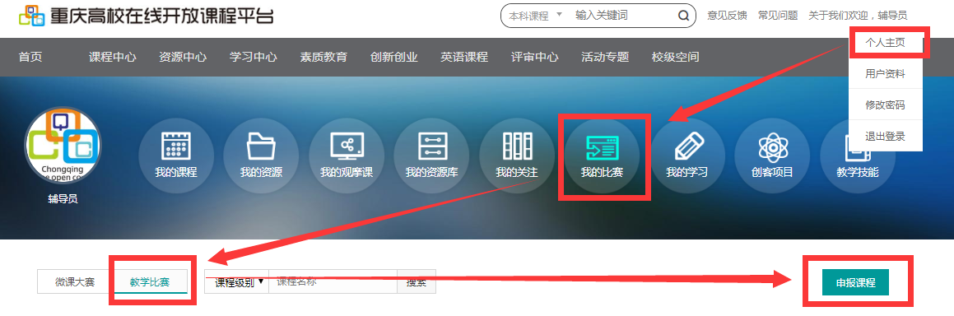
（二）依次选择我的比赛→教学比赛→申报课程（如下图所示）。

三、课程创建
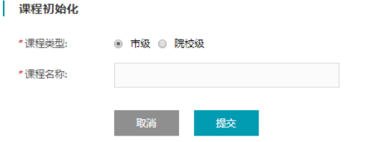
（一）申报课程类型选择“市级”；
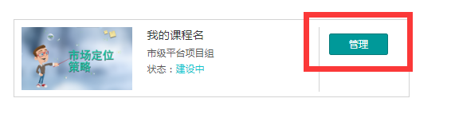
- 点“管理”按钮完善课程内容。

四、内容上传
（一）点击编辑按钮完善基本信息（组别及推荐词可随意填写）。
（二）所属知识点/技能点（可不填写）。
（三）点击添加视频，需上传10分钟的说课（200M以内），40分钟的实录选择性上传（500M以内）。
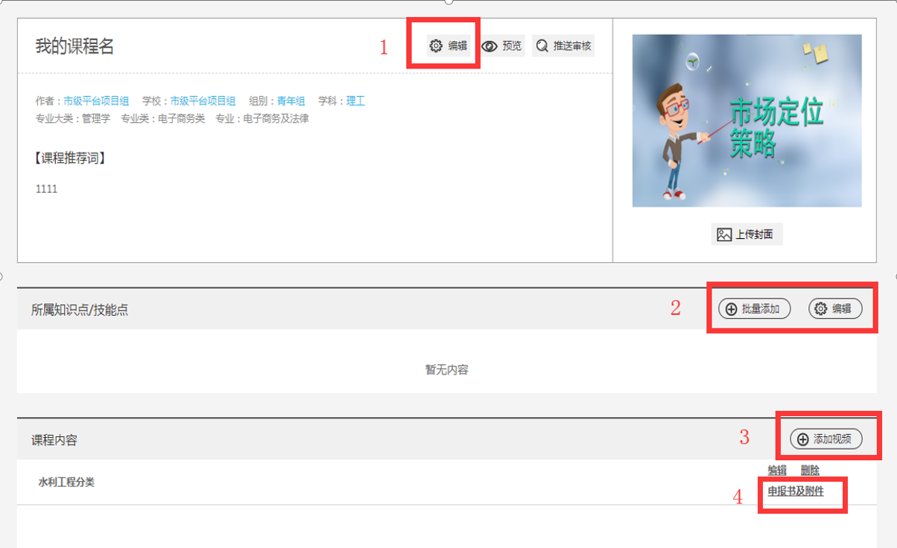
（四）添加申报书及其它附件。
（五）申报书及附件上传，点击本地上传
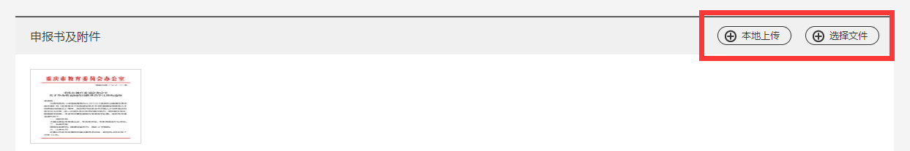

五、附件要求
（一）课程负责人的10分钟“说课”视频（必须提供）
含课程概述、教学设计思路、教学环境（课堂或线上或实践）、教学方法、创新特色、教学效果评价与比较等。技术要求：分辨率720P及以上，MP4格式，文件大小控制在200M以内，图像清晰稳定，声音清楚。视频中标注出镜人姓名、单位，课程负责人出镜时间不得少于3分钟。
（二）教学（课堂或实践）实录视频（选择性提供）
完整的一节课堂实录，至少40分钟，技术要求：分辨率720P及以上，MP4格式，文件大小控制在500M以内，图像清晰稳定，声音清楚。教师必须出镜，视频中需标注教师姓名、单位；要有学生的镜头，并须告知学生可能出现在视频中，此视频会公开。
（三）申报书及其他附件材料
添加申报书及其它附件的盖章PDF版。

六、校级审核
（一）点击预览，查看课程内容是否可正常观看（上传后有转码时间，一般24小时内可播放属于正常情况，不要重复上传）。
（二）请确保课程正确和完整后，点击推送审核。已经提交确认，不能撤回。
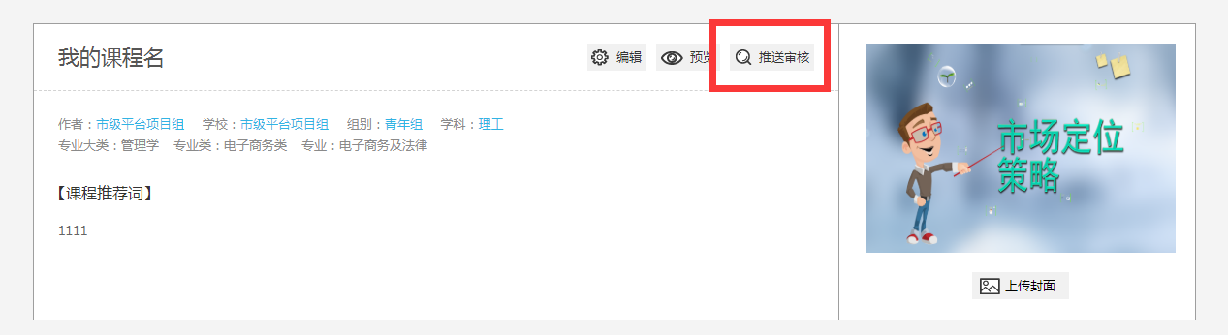
（三）校级管理员应于2020年10月 23日（星期五）前完成全校申报课程的审核提交。

七、技术支持
联系人：周云春
手机：18875193480
邮箱：zyc849@qq.com

附件6：
重庆大学城市科技学院一流课程申报任务数
序号 | 学院名称 | 本科专业数 | 一流课程申报任务数总数 | 线下一流课程申报任务数 | 线上线下混合式一流课程申报任务数 | 社会实践一流课程申报任务数 | 备注
1 | 人文学院 | 7 | 14 | 5 | 7 | 2
2 | 土木工程学院 | 3 | 6 | 2 | 3 | 1
3 | 建筑管理学院 | 2 | 4 | 1 | 2 | 1
4 | 电气信息学院 | 9 | 18 | 5 | 9 | 4
5 | 经济管理学院 | 6 | 12 | 3 | 6 | 3
6 | 艺术设计学院 | 6 | 12 | 3 | 6 | 3
7 | 建筑学院 | 3 | 6 | 2 | 3 | 1
合计 |  | 36 | 72 | 21 | 36 | 15

